**PRIMI TECNOLOGIA LTDA.**

**Apontamento diário**

|  |  |
| --- | --- |
| Código: | PSGSI - 02 |
| Revisão: | 00 |
| Data: | 21/01/2019 |
| Elaborado por: | Karen Scorci |
| Aprovado por: |  |

**Histórico de revisões**

|  |  |  |  |
| --- | --- | --- | --- |
| Data | Revisão | Revisado por | Descrição das alterações |
| 22/01/2019 | 00 | Karen Scorci | Emissão inicial |
| 16/12/2019 | 01 | Jean Cigoli | Revisão e atualização |

1. Objetivo 3

2. Áreas envolvidas 3

3. Documentos de referência 3

4. Procedimento - Trello 3

4.1 Quadros 3

**4.1.1 Como funciona? 3**

4.2 Quadros Manutenção / Projeto 4

**4.2.1 Manutenção e outras atividades 4**

**4.2.2 Projetos 5**

4.3 Abertura de tarefas 6

**4.3.1 Por que é necessário? 6**

**4.3.2 Como realizar a abertura de um novo cartão? 6**

4.4 Finalização da atividade 8

5 Considerações finais 8

1. Objetivo

* Padronizar método de apontamento das atividades diárias dos colaboradores, para que seja possível consultar onde os recursos e esforços estão sendo gastos.

1. Áreas envolvidas

* Desenvolvimento

1. Documentos de referência

* PSGSI – Manual de versionamento e backup

1. Procedimento - Trello

Cada colaborador deve realizar o apontamento diariamente, conforme o tempo gasto nas tarefas. Os apontamentos devem ser coerentes e claros, e as tarefas devem ser especificadas e objetivas.

* 1. Quadros

A primeira camada quando vamos identificar as nossas tarefas no *trello* são os quadros onde podemos visualizar as tarefas subdivididas por temas mais abrangentes.

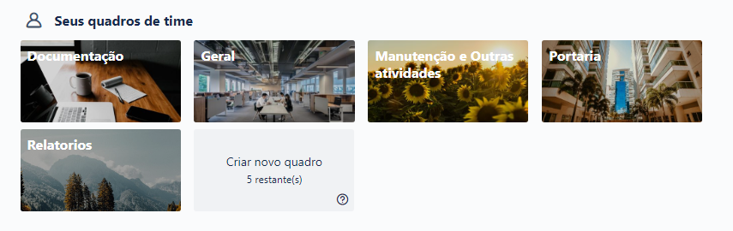

### Como funciona?

Irão aparecer os quadros assim que entrar no grupo, sendo eles para guardar documentações ou de um projeto para desenvolvimento.

Quando adicionadas tarefas para você, o próprio trello enviará uma notificação.

* 1. Quadros Manutenção / Projeto

Com a existência de dois tipos de quadros um quadro geral, e outro quando tem um projeto novo, são necessárias algumas alterações no modo de criar tarefas.

### Manutenção e outras atividades

**Fluxo de tarefas**

Dentro de cada quadro é possível criar fluxos de tarefas, sendo desde o planejamento até a finalização, o padrão segue esse exemplo:

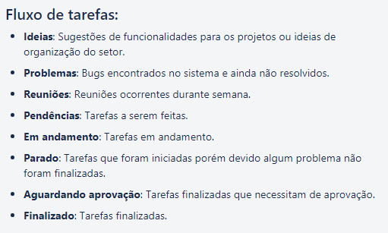

Cada colaborador irá organizar seus cartões dentro do fluxo de acordo com seu andamento.

**Etiquetas**

Existem tipos de etiquetas divididas por temas e cores que podem ser adicionadas a um cartão, são elas:

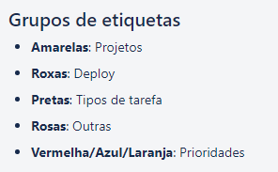

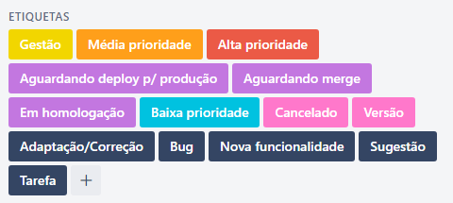

A etiqueta deve ser preferencialmente pré-determinada pelo solicitante da tarefa, porém o desenvolvedor também pode selecionar. Caso seja necessário poderá ser alterada a qualquer momento.

### Projetos

**Fluxo de tarefas**

O padrão para projetos segue esse exemplo:

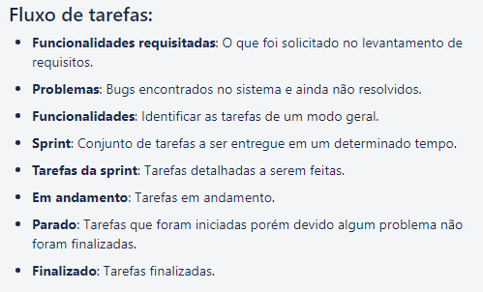

**Etiquetas**

Os projetos também possuem suas etiquetas, são elas:

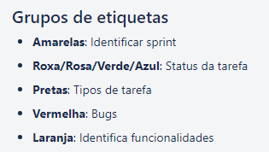

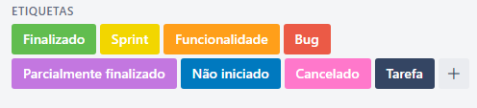

* 1. Abertura de tarefas

Ao iniciar qualquer tarefa seja ela imediata ou programada, devemos abrir um cartão descrevendo não apenas o que será feito, mas também como e/ou por que tal tarefa deve ser realizada.

É de suma importância deixar claro o objetivo daquela tarefa, para que no futuro ela não seja esquecida ou mal interpretada.

### Por que é necessário?

O setor possui diversos tipos de chamados, desde correções até reuniões urgentes e outras atividades não planejadas, além disso, deve realizar algumas entregas específicas. O registro das tarefas serve para que tenhamos controle das atividades realizadas, e saibamos o tempo gasto em cada uma delas.

### Como realizar a abertura de um novo cartão?

**Título:**

Criar um título informando o tema do cartão.

**Descrição:**

Dar detalhes mais específicos do que se trata aquela tarefa.

**Membros:**

Poderão ser adicionados membros aos cartões, que serão os colaboradores que irão desenvolver aquela tarefa.

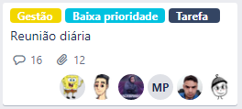

Os membros de cada projeto podem ser alterados e adaptados de acordo com a necessidade da equipe.

**Etiquetas:**

Deverá ser identificado o tipo da etiqueta para está tarefa.

**Fluxo de tarefas:**

Colocar no fluxo de tarefa, sempre identificando o estado atual da tarefa.

**Comentários:**

Foi criado um padrão para os comentários e anexos a um cartão de tarefa, onde cada responsável deverá preencher, de acordo com as regras:

* + - * Ao **finalizar** uma tarefa deve-se explicar o que foi feito;
      * Ao **parar** uma tarefa por mais de um dia deve-se explicar o motivo da parada;
      * Quando uma tarefa for **cancelada** deve-se explicar o motivo do cancelamento;
      * Ao final do dia, caso a tarefa que esteja realizando ainda estiver em **andamento** deve-se explicar o que foi feito e o que falta para fazer;
      * Ao resolver um ***bug*** deve-se explicar como foi resolvido e se foi uma solução temporária ou solução fixa.

Obs.:

* Todos os registros devem ser feitos nos comentários da tarefa em questão;
* Documentos utilizados na realização da tarefa devem ser anexados junto ao cartão;
* Caso durante a execução da tarefa seja feito algum *commit* o link do mesmo deve se inserido junto ao cartão.
  1. Finalização da atividade

Ao registrar uma tarefa como Resolvida, busque informar seus colegas de equipe, para que todos fiquem alinhados quanto as pendências do setor.

Quando estiver terminada a tarefa o cartão será encaminhado para o status de **aguardando aprovação** onde fica em aguardo pelo responsável do setor aprovar,ou irá para **finalizado**.

Ao final da semana, todos os cartões que estiverem com o status finalizado são arquivados.

1. Considerações finais

É importante registrar toda tarefa, quanto mais detalhes sobre a execução de cada tarefa, mais fácil é o compartilhamento, manutenção e acompanhamento da mesma.

Se um dos integrantes deixa de realizar o apontamento das suas tarefas, pode prejudicar no registro e acompanhamento do rendimento de toda a equipe.